**UNIVERSIDAD DE TARAPACÁ**



**FACULTAD DE INGENIERÍA**

Departamento de Ingeniería en Computación e Informática



**INFORME DE PROYECTO**

**Detección de paneles para reconocimiento de recorrido de transporte público para usuarios no vidente.**

**Autor(es): Cristian Fritis**

**Angelina Orozco Benjamín Poblete**

**Asignatura: Proyecto II Profesor(es): Diego Aracena Pizarro**

## ARICA, 23 de diciembre 2020

|  |  |  |  |
| --- | --- | --- | --- |
| **Fecha** | **Versión** | **Descripción** | **Autor(es)** |
| 13/10/2020 | 1.0 | Versión preliminar del formato | Cristian Fritis Angelina Orozco Benjamín Poblete |
| 30/10/2020 | 1.1 | Se corrige y se completa lo que estaba en la versión 1.0 | Cristian Fritis Angelina Orozco Benjamín Poblete |
| 31/10/2020 | 1.2 | Se agrega la planificación de riesgos | Cristian Fritis Angelina Orozco Benjamín Poblete |
| 03/11/2020 | 1.3 | Se agrega la introducción, escenarios problemas y solución  Se agrega el punto 3.2 | Cristian Fritis Angelina Orozco Benjamín Poblete |
| 19/12/2020 | 1.4 | Se agrega la especificación de requerimientos Se agrega los requerimientos no funcionales  Se agrega la descripción de arquitectura  Se agrega los casos de  uso | Cristian Fritis Angelina Orozco Benjamín Poblete |
| 20/12/2020 | 1.5 | Se agregan las descripciones de los casos de uso  Se agregan los  diagramas de secuencia | Cristian Fritis Angelina Orozco Benjamín Poblete |
| 22/12/2020 | 1.6 | Se agrega el modelo de clases  Se actualiza la carta gantt | Cristian Fritis Angelina Orozco Benjamín Poblete |



**Índice**

1. Panorama general 4
   1. Resumen del Proyecto 4

* Introducción 4
* Escenarios problema y solución 4



* Propósito 5
* Alcance 5



* Objetivo General: 5
* Objetivos específicos 6
* Suposiciones y restricciones: 6
  + 1. Suposiciones: 6
    2. Restricciones: 6
* Entregables del proyecto 6

1. Organización del Proyecto 7
   1. Personal y entidades 7
   2. Roles y responsabilidades 7
   3. Mecanismo de comunicaciones 7



1. Planificación de los procesos de gestión 8
   1. Planificación inicial del proyecto 8

* Planificación de estimaciones: 8
* Planificación de Recursos humanos: 8
  1. Lista de actividades 9
* Actividades de trabajos 9
* Asignación de tiempo 13
  1. Planificación de la gestión de riesgos 14

1. Análisis de la Arquitectura 15
   1. Especificación de requerimientos 15
   2. Lista de requerimientos no funcionales 15
   3. Descripción de la arquitectura 16
   4. Diseño de la interface de Usuario 17
   5. Modelo caso de uso 20
2. Planificación del Diseño 24
   1. Diagramas de secuencia 24

Diagrama de secuencia “Iniciar Aplicación” 24

Diagrama de secuencia “Procesar datos” 24

Diagrama de secuencia “Compartir información” 25

* 1. Modelo de clases 26

1. Referencias 27

# Panorama general

* 1. **Resumen del Proyecto**
     + **Introducción:**

En el mundo existen aproximadamente 285 millones de personas con discapacidad visual. Según un estudio del 2004, en Chile existen 634906 personas con problemas visuales, por lo que, a lo largo del tiempo, la gente ciega, impedidos visuales o analfabetas ha tenido problemas para utilizar el transporte público con facilidad, esto es porque no pueden visualizar correctamente los tableros de las micros o los colectivos que hay en la ciudad y, por consiguiente, no pueden distinguir que transporte utilizar, es por esto que necesitan de asistencia de una persona para poder utilizar estos medios o les costará demasiado movilizarse (en la Figura 1 se muestra el problema encontrado).

Entonces se ha considerado crear una aplicación que permita guiar a la gente con problemas a la vista o problemas para distinguir los transportes, de modo que los ayude a llegar a los paraderos establecidos en la ciudad utilizando el audio del celular, de igual manera, deberá poder reconocer los tableros de las micros y de los colectivos que se acerquen, esto se logrará utilizando la cámara del celular para escanear estos objetos, a su vez, se utilizará el micrófono del celular para emitir una alerta cuando se acerque el transporte solicitado por el usuario (en la Figura 2 se muestra la solución propuesta para el problema).

* + - **Escenarios problema y solución:**

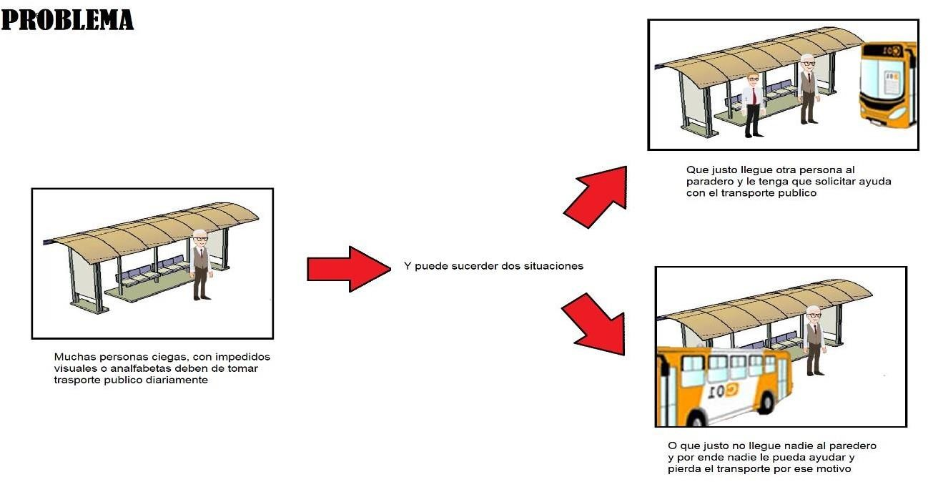

*Figura 1: Escenario Problema*

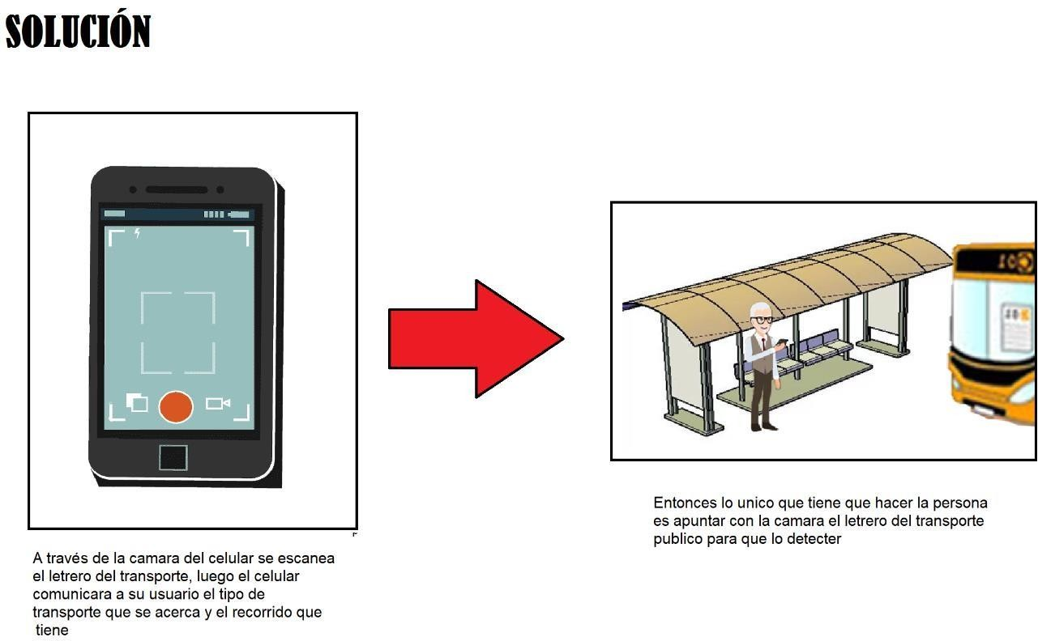

* + - **Propósito:**

*Figura 2: Escenario solución*

El propósito del proyecto consiste en crear una aplicación que permita guiar a la gente con problemas a la vista o problemas para visualizar los transportes, de modo que ayude a una persona en un paradero establecido en la ciudad mediante su celular, detectando recorridos e indicándolos utilizando su audio, de igual manera, deberá poder reconocer los tableros de las micros y de los colectivos que se acerquen, esto se logrará utilizando la cámara del celular para escanear estos objetos, a su vez, se utilizará el micrófono del celular para emitir una alerta cuando se acerque el transporte solicitado por el usuario.

* + - **Alcance:**

Se ha considerado crear una aplicación que permita guiar a la gente con problemas a la vista o problemas para distinguir los transportes. El software contará con módulos para ubicar la posición de su usuario y guiarlo a su destino, además, de poder escanear texto y traducirlo a sonido. Así mismo, será desarrollado usando el lenguaje Python

* + - **Objetivo General:**

Mejorar la autonomia de las personas con discapacidad visual o problemas para distinguir de manera independiente el transporte público que necesitan en un paradero.



* + - **Objetivos específicos:**
      * Recopilar información sobre aplicaciones para gente ciega.
      * Desarrollar una interfaz para la aplicación en Smartphone.
      * Desarrollar la aplicación de la solución seleccionada.
      * Realizar pruebas de funcionamiento.



* + - * Integrar y entregar el producto final
    - **Suposiciones y restricciones:**

1. **Suposiciones:**
   * Se asume que las personas con problemas visuales o de analfabetismo que utilicen la aplicación tienen un celular con características apropiadas, es decir, con cámara frontal y sensores como el GPS.
   * Se asume que las personas solo tienen problemas de carácter visuales o analfabetismo.
2. **Restricciones:**
   * La persona debe estar en un paradero
   * El Smartphone debe apuntar directamente al tablero del transporte publico
   * La aplicación funcionará en un Smartphone que tenga una cámara
   * La aplicación debe tener un traductor de texto para que se produzca el sonido
   * El proyecto debe ser realizado en el plazo de termino del 2do semestre 2020.
   * La aplicación debe poder ser usada por una persona con problema visual o analfabeta.
     + **Entregables del proyecto:**
3. Bitácoras semanales
4. Informe de avance.
5. Presentación de avance.
6. Informe final.
7. Presentación final.
8. Manual de usuario.
9. Wiki del proyecto
10. Producto final

# Organización del Proyecto

* 1. **Personal y entidades**

Jefe de proyecto, Diseñador, Programador, Redactor de informes

* 1. **Roles y responsabilidades**

**Jefe de proyecto:** Es la persona que coordina, organiza y representa al equipo de trabajo. El responsable es: Benjamín Poblete

**Diseñador:** Personal encargado de diseñar la interacción apk-usuario. El responsable es: Angelina Orozco

**Programador:** Personal encargado de realizar la programación. El responsable es: Cristian Fritis

**Redactor de informes:** Se encargan de la documentación del proyecto, de esta forma, realizan las bitácoras del proyecto, formulan los informes requeridos y se encargan de entregarlos en los plazos establecidos. El responsable es: Benjamín Poblete



* 1. **Mecanismo de comunicaciones**

Para poder tener una buena comunicación, se creó un grupo de Discord, el cual nos permitirá estar en contacto cada vez que haya una idea o para resolver los problemas que se nos presenten.

Para mayor comodidad al momento de realizar informes o presentaciones, se hará uso de la plataforma google drive, para compartir archivos y modificarlos de manera simultánea.

# Planificación de los procesos de gestión

* 1. **Planificación inicial del proyecto**
     + **Planificación de estimaciones:**

Tiempo estimado para el proyecto: 3 meses



|  |  |  |
| --- | --- | --- |
| Recurso | Valor | Cantidad |
| Notebooks | $800.000 | 3 |
| Smartphone | $400.000 | 3 |
| Software de desarrollo Python | De libre acceso | 3 |
| Microsoft Office | $40.000 | 3 |
| Sueldo total de cada integrante | $1.000.000 | 3 |

|  |  |
| --- | --- |
| Costo total del proyecto | $6.720.000 |

* + - **Planificación de Recursos humanos:**

Diseñador:3 Programador: 3

Documentador: 3 Jefe de Proyecto:1

* 1. **Lista de actividades**
     + **Actividades de trabajos**

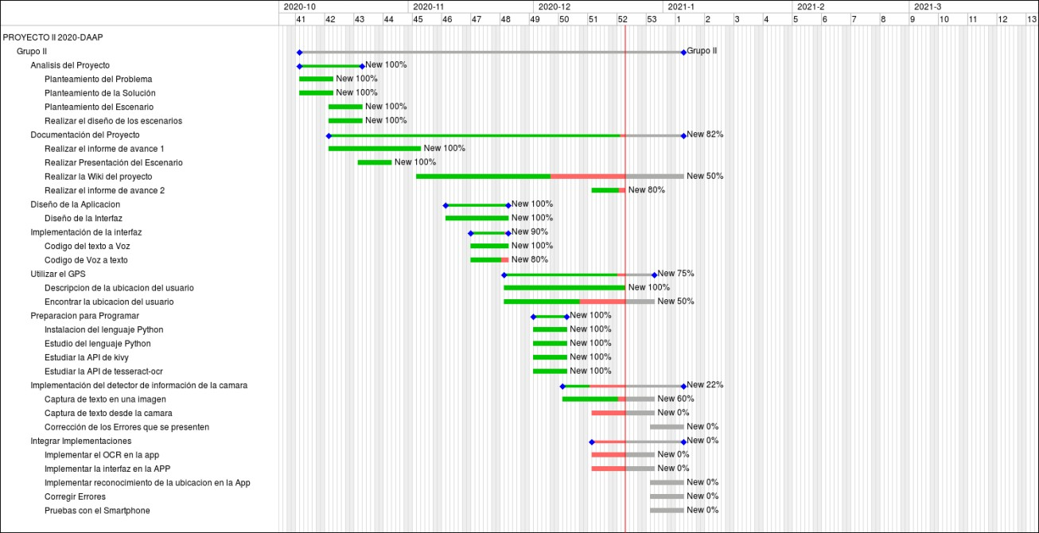

* Planteamiento del problema

**Descripción:** Se analizan los diferentes problemas que tienen las personas no videntes o analfabetas y se decide cual vamos a solucionar **Responsable:** Benjamín Poblete

**Producto:** Problema definido

* Planteamiento de la solución

**Descripción:** Se analizan las diferentes soluciones que podemos implementar para resolver el problema elegido y se decide la solución que vamos a realizar

**Responsable:** Cristian Fritis

**Producto:** Solución definida

* Planteamiento del escenario

**Descripción:** Se plantea los posibles escenarios que puede tener el problema y la solución que escogimos

**Responsable:** Angelina Orozco

**Producto:** Escenarios del problema y solución definidos

* Realizar el diseño de los escenarios

**Descripción:** Se diseña los escenarios elegidos para el problema y la solución de este

**Responsable:** Angelina Orozco

**Producto:** Diseños de los escenarios

* Realizar el informe de avance 1

**Descripción:** Se realiza el informe de avance del proyecto que incluye la formulación de cómo se llevará a cabo el proyecto.

**Responsable:** Angelina Orozco

**Producto:** Informe de avance 1

* Realizar presentación del escenario

**Descripción:** Se realiza la presentación de los escenarios en la que se expondrá los diseños de los escenarios elegidos con una breve argumentación

**Responsable:** Benjamín Poblete

**Producto:** Presentación del escenario

* Realizar la Wiki del Proyecto:

**Descripción:** Un repertorio de información, donde todos los integrantes pueden agregar información esencial sobre el funcionamiento de la aplicación e imágenes de los avances que llevamos.

**Responsable:** Benjamín Poblete.

**Producto:** Wiki del Proyecto.

* Realizar el informe de avance 2

**Descripción:** Se realiza el informe de avance del proyecto 2

**Responsable:** Benjamín Poblete

**Producto:** Informe de avance 2

* Diseño de la interfaz

**Descripción:** Se diseña la interfaz tratando que sea la más accesible para el usuario

**Responsable:** Angelina Orozco

**Producto:** Diseño de la interfaz

* Código del texto a voz

**Descripción:** Se realiza el código para poder pasar de un texto a voz, para que así la aplicación de pueda comunicar con el usuario

**Responsable:** Angelina Orozco

**Producto:** Código del texto a voz terminado

* Código de voz a texto

**Descripción:** Se realiza el código para poder pasar de voz a texto, para que así el usuario le pueda comunicar con la aplicación y que esta haga lo pedido **Responsable:** Angelina Orozco

**Producto:** Código de voz a texto terminado

* Descripción de la ubicación del usuario

**Descripción:** Se implementa el algoritmo para describir la ubicación del usuario a partir de la latitud y longitud.

**Responsable:** Benjamín Poblete

**Producto:** Descripción de la ubicación del usuario

* Encontrar la ubicación del usuario

**Descripción:** Se implementa la detección de la latitud y longitud de la ubicación del usuario utilizando el GPS del celular

**Responsable:** Benjamín Poblete

**Producto:** Ubicación del usuario

* Instalación del Lenguaje Python:

**Descripción:** Se va a dedicar un tiempo para la instalación del lenguaje de programación Python, ayudando también a los integrantes que no puedan realizar la instalación de esta.

**Responsable:** Cristian Fritis

**Producto:** En ambiente de programación Python.



* Estudio del Lenguaje Python:

**Descripción:** Se va a hacer un repaso de la API de Python para empezar a programar la aplicación.

**Responsable:** Cristian Fritis

**Producto:** Entendimiento básico de las funciones a la hora de programar.

* Estudiar la Api de Kivy:

**Descripción:** se va a realizar una investigación de la Api de kivy donde se desarrollará la aplicación para el Móvil.

**Responsable:** Benjamín Poblete

**Producto:** Preparación a la hora de desarrollar la parte móvil de la aplicación.

* Estudia la Api de Tesseract-OCR:

**Descripción:** se va a hacer una investigación de la Api de Tesseract donde se hará la codificación para la captura de texto por medio de una imagen/cámara, buscando las funciones importantes que serán necesarias para este proyecto.

**Responsable:** Cristián Fritis

**Producto:** Preparación para realizar el reconocimiento de caracteres a la hora de programar.

* Captura de texto en una imagen:

**Descripción:** se implementará la codificación de la captura de texto por medio de una imagen estática sacada de internet o por cámara.

**Responsable:** Cristián Fritis

**Producto:** Capacidad de que capture el texto que esté presente en una imagen.

* Captura de texto desde la cámara

**Descripción:** Se crea e implementa el algoritmo de detección de texto por imagen.

**Responsable:** Cristian Fritis

**Producto:** Algoritmo de detección de texto en imagen

* Corrección de los Errores que se presenten

**Descripción:** Se corrigen los errores que se generen en el algoritmo de detección de texto por imagen.

**Responsable:** Cristian Fritis

**Producto:** Algoritmo de detección de texto en imagen mejorado

* Implementar el OCR en la app

**Descripción:** Se crea e implementa el algoritmo de traducción de texto en imagen.

**Responsable:** Cristian Fritis

**Producto:** Algoritmo de traducción de texto en imagen.

* Implementar la interfaz en la App



**Descripción:** Se crea e implementa el algoritmo de la interfaz

**Responsable:** Cristian Fritis

**Producto:** Algoritmo de la interfaz

* Implementar el reconocimiento de la ubicación en la App

**Descripción:** Se crea e implementa un algoritmo que permita mostrar la ubicación actual de usuario

**Responsable:** Cristian Fritis

**Producto:** Algoritmo de geolocalización

* Corregir Errores

**Descripción:** Se corrigen los errores que se generen en el algoritmo de geolocalización y mapa.

**Responsable:** Benjamín Poblete

**Producto:** Algoritmo de geolocalización y mapa mejorado.

* Pruebas con el Smartphone

**Descripción:** Se realizan pruebas con la aplicación terminada para detectar errores y corregirlos.

**Responsable:** Angelina Orozco

**Producto:** Aplicación final.

* **Asignación de tiempo**

Planificación del proyecto: 2-3 semanas. Ejecución del proyecto: 6 a 7 semanas. Cierre de proyecto: 1 semana.

* 1. **Planificación de la gestión de riesgos**

|  |  |  |  |
| --- | --- | --- | --- |
| RIESGOS | PROBABILIDAD DE OCURRENCIA | NIVEL DE IMPACTO | ACCIÓN REMEDIAL |
| Un integrante del grupo se encuentre indisponible. | 40% | 1 | Suplir su falta con otro integrante del grupo. |
| Que algún sensor que vamos a ocupar de los Smartphone se dañen | 35% | 2 | Ocupar otro Smartphone que esté disponible. |
| Que el Smartphone deje de funcionar o se dañe. | 35% | 2 | Ocupar otro Smartphone que esté disponible. |
| Los programas se pierden debido a un error en el dispositivo de almacenamiento. | 50% | 1 | Crear respaldos en distintos pc de los integrantes del grupo. |

Niveles de impacto:

* + - 1: Catastrófico
    - 2: Crítico
    - 3: Marginal
    - 4: Despreciable

# Análisis de la Arquitectura

* 1. **Especificación de requerimientos**

|  |  |
| --- | --- |
| **Requerimiento Funcional** | **Descripción** |
| 1.La aplicación debe comunicarse con su usuario emitiendo sonido. | Debido a que la aplicación que se está diseñando va dirigida para usuarios con problemas a la vista, esta debe dar a entender sus solicitudes al usuario mediante mensajes de audio. |
| 2. La aplicación debe de utilizar la cámara del celular para captar imágenes. | La aplicación debe utilizar la cámara del celular para escanear los tableros de las micros y/o colectivos. |
| 3. La aplicación debe poder comunicar la ubicación del usuario. | La aplicación debe utilizar el GPS del celular y emitir mediante un mensaje de audio al usuario su ubicación. |
| 4. La aplicación debe entender lo que el usuario le comunica. | La aplicación debe entender los comandos de voz que el usuario comunica. |

* 1. **Lista de requerimientos no funcionales**



|  |  |
| --- | --- |
| **Requerimiento no Funcional** | **Descripción** |
| 1. Límite del uso de la aplicación | La aplicación solo podrá usarse con conexión a internet debido a la necesidad de conocer la ubicación del usuario. |
| 2. Límite de zona | La aplicación solo podrá usarse en la ciudad de Arica, Chile debido a que el reconocimiento de imagen esta optimizado para los tableros de los transportes de la ciudad. |



* 1. **Descripción de la arquitectura**

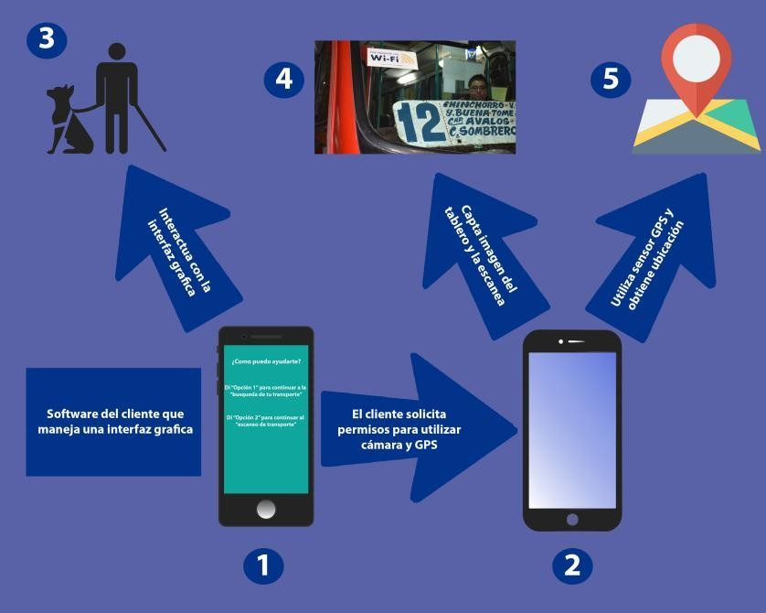

*Figura 3: Arquitectura*

1. Interfaz de aplicación con la que el usuario debe interactuar, esta mostrará los mensajes en pantalla al mismo tiempo que emitirá audios con el mismo texto descrito en estos.
2. Smartphone que utiliza una aplicación con la cual el cliente, o usuario, puede conocer su ubicación o puede escanear los tableros de las micros o colectivos para diferenciar a cada uno de estos.
3. El usuario interactúa con la aplicación mediante comandos de voz, es así como esta puede determinar cómo actuar.
4. Utiliza la cámara para analizar los tableros de este tipo y los traduce a texto, para luego ser emitidos como audio.
5. Utiliza el sensor GPS para analizar la posición del usuario y así dar a conocer la ubicación de este.
   1. **Diseño de la interface de Usuario**

Al momento de iniciar la aplicación aparecerá un mensaje en la pantalla, a la vez que el celular comunica que se debe presionar la pantalla (Figura 4).

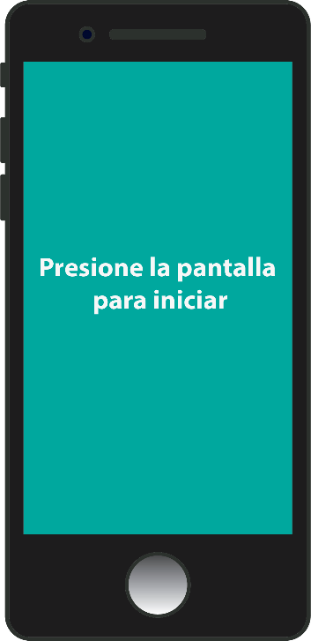

*Figura 4: Pantalla de inicio*

Una vez se presione la pantalla, el celular dará dos opciones para que el usuario elija (Figura 5), estas opciones deben ser seleccionadas comunicándole al celular a través de la voz del usuario (Figura 6 e Figura 7).

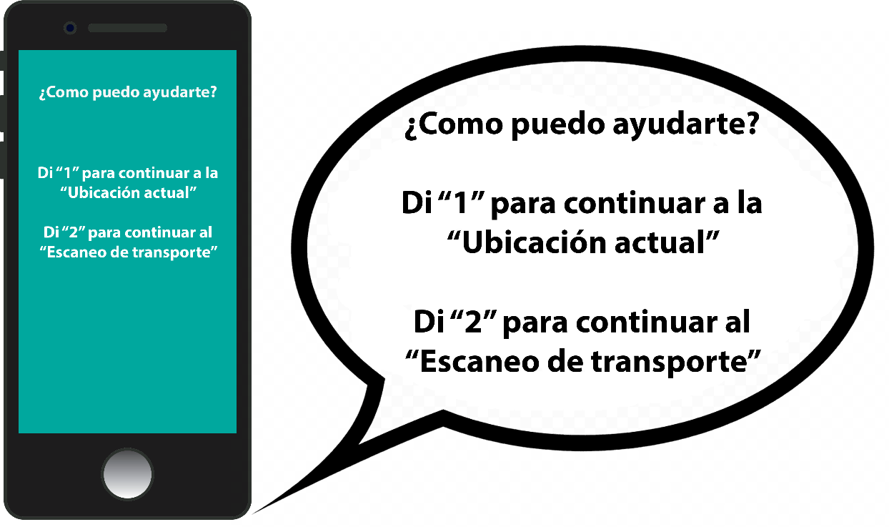

*Figura 5: Opciones que da la App*

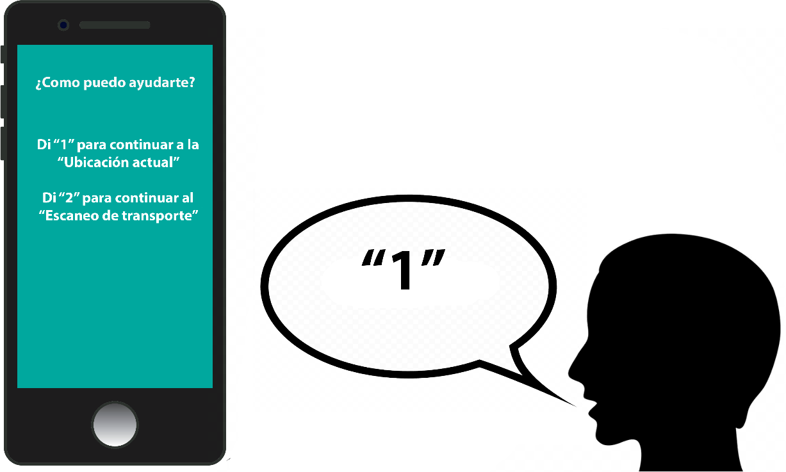

*Figura 6: El usuario dice 1 para elegir la opción 1 de la App*

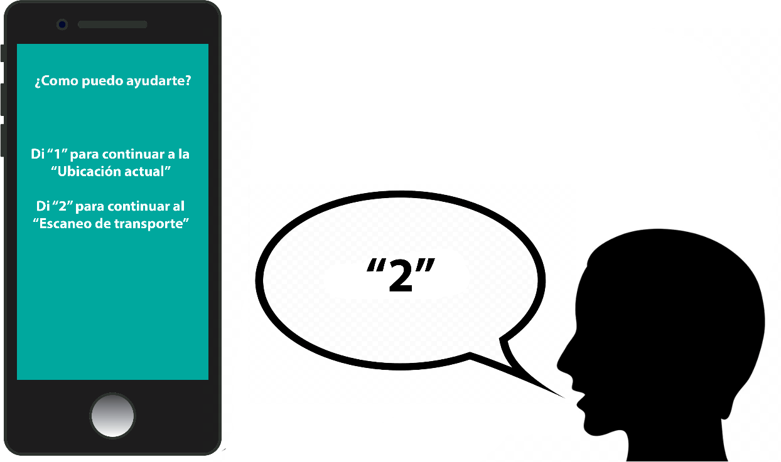

*Figura 7: El usuario dice 2 para elegir la opción 2 de la App*

En caso de que se elija la opción 1, el celular le dirá al usuario su ubicación actual (Figura 8).

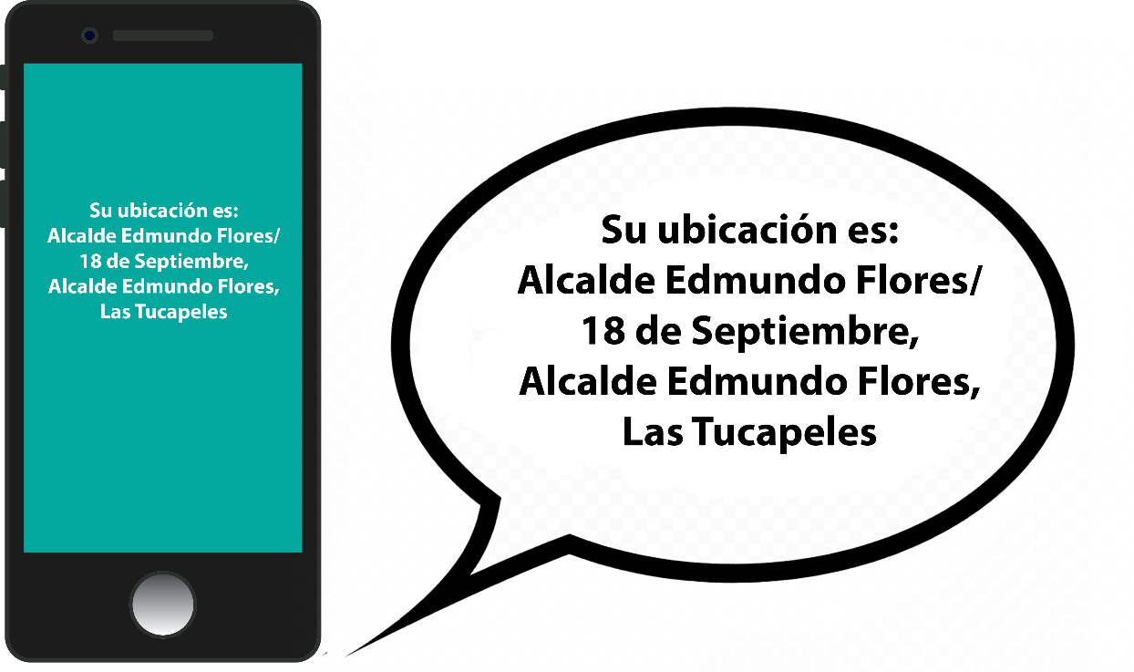

*Figura 8: La App comunica la ubicación actual del usuario*

Por otro lado, si se elige la opción 2, el celular preguntará que micro o colectivo se busca (Figura 9). y, luego, empezará a utilizar la cámara y procederá a escanear los letreros de las micros o colectivos (Figura 10).

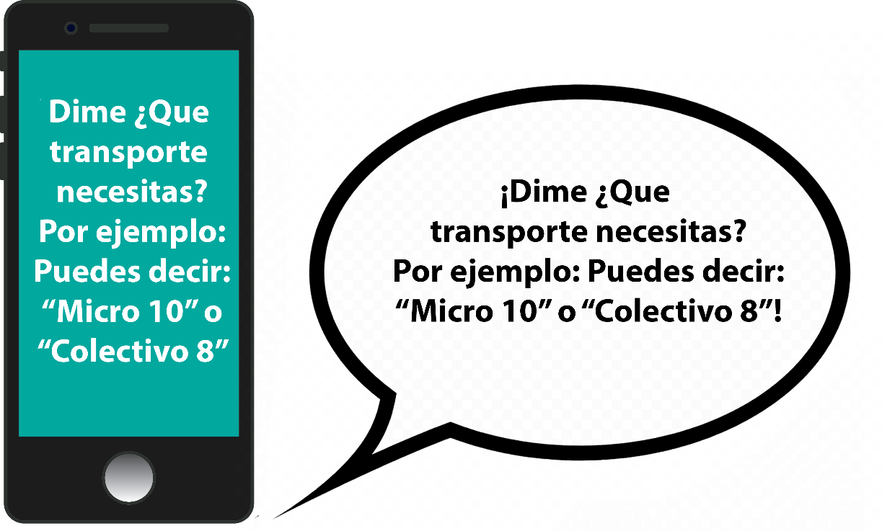

*Figura 9: La App solicita el transporte que necesita el usuario*



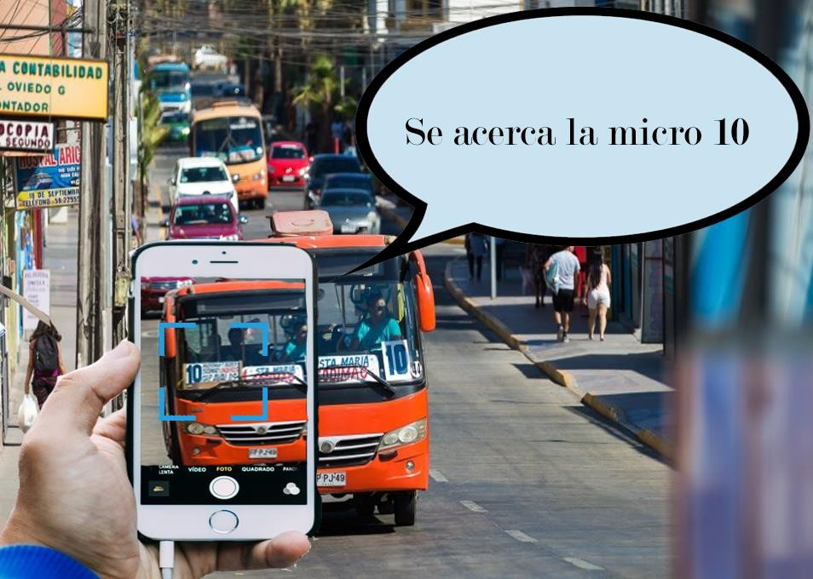

*Figura 10: La App utiliza la cámara para poder escanear los letreros de las micros.*

* 1. **Modelo caso de uso**

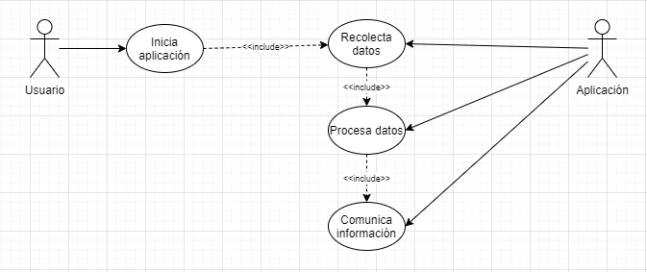

|  |  |
| --- | --- |
| **Inicia aplicación** | |
| Fecha: 22/12/2020 | |
| Descripción: Permite al usuario iniciar la aplicación. | |
| Actores: Usuario | |
| Precondiciones: La aplicación debe tener acceso a internet, así como a la cámara y GPS del celular. | |
| Flujo normal: | |
| Usuario: | Sistema: |
| 1.- Inicia la aplicación. |  |
|  | 2.- Emite un mensaje de voz dando la |
|  | opción de saber la ubicación o la de |
|  | empezar a escanear con la cámara. |
| 3.- Selecciona una opción mediante su |  |
| voz. |  |
|  | 4.- Incluye el caso de uso “Procesar datos”. |
| Postcondiciones: La aplicación sabe los datos que necesita obtener. | |



|  |  |
| --- | --- |
| **Procesar datos** | |
| Fecha: 22/12/2020 | |
| Descripción: Permite a la aplicación obtener y procesar datos. | |
| Actores: Aplicación | |
| Precondiciones: La aplicación debe tener acceso a internet, así como a la cámara y GPS del celular. | |
| Flujo normal: | |
| Aplicación: | Sistema: |
| 1.- Solicita datos a la cámara o GPS. |  |
|  | 2.- Captura los datos solicitados |
|  | 3.- Entrega datos solicitados. |
| 4.- Utiliza los datos para traducirlos a |  |
| texto. |  |
| Postcondiciones: La aplicación obtendrá información del celular. | |

|  |  |
| --- | --- |
| **Compartir información** | |
| Fecha: 22/12/2020 | |
| Descripción: La aplicación compartirá la información con el usuario. | |
| Actores: Aplicación | |
| Precondiciones: La aplicación debe tener acceso a internet, así como a la cámara y GPS del celular. | |
| Flujo normal: | |
| Aplicación:  1.- Genera mensajes de audio a partir de la información obtenida. | Sistema:  2.- Emite los mensajes de audio. |
| Postcondiciones: El usuario escuchara la información obtenida por la aplicación. | |

# Planificación del Diseño

* 1. **Diagramas de secuencia**

**Diagrama de secuencia “Iniciar Aplicación”**

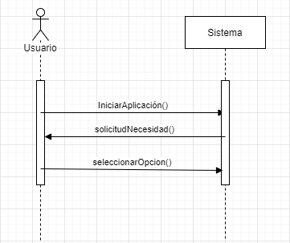

**Diagrama de secuencia “Procesar datos”**

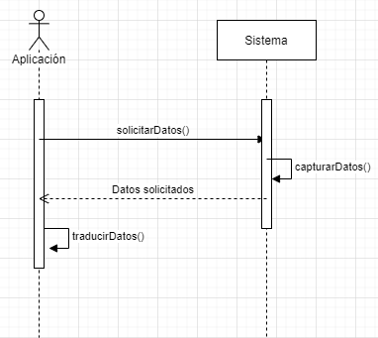

**Diagrama de secuencia “Compartir información”**

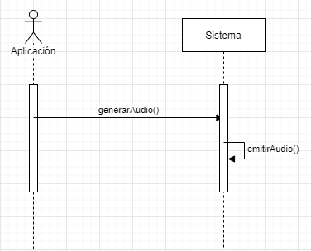

* 1. **Modelo de clases**

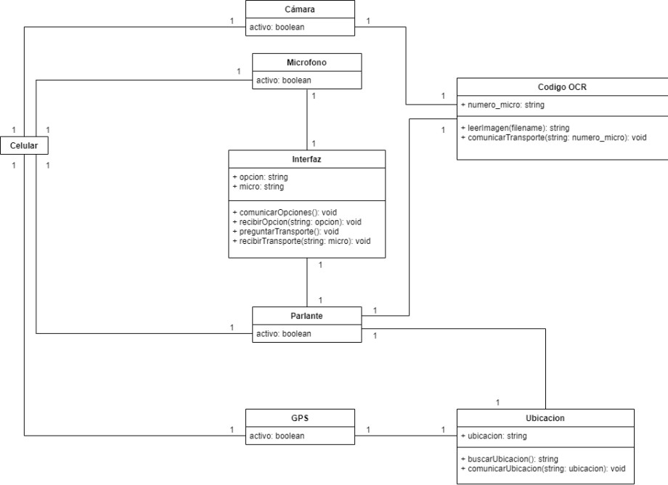

1. **Referencias**

## Básica:



* Sepulveda, M., & Silva, C. (s.f.). *Informe de situacion actual y estado del arte*.https://cetram.org/wp/wp-content/uploads/2014/01/Proyecto-de- Accesibilidad- Para-Personas-con-Discapacidad-Visual.pdf



* *Kivy: Cross-platform Python Framework for NUI Development*. (s.f.). Obtenido de https://kivy.org/#home
* Zelic, F., & Sable, A. (s.f.). *[Tutorial] OCR in Python with Tesseract, OpenCV and Pytesseract*. Obtenido de https://nanonets.com/blog/ocr- with-tesseract/#ocrwithpytesseractandopencv

## Complementaria:

## Apuntes del profesor